苏州大学 计算机网络 课程试卷 （A）卷 共2页
考试形式 开 卷 2023年1月
院系 计算机学院 年级 专业
学号 姓名 成绩
- 论述计算题（每题10分）
- 阐述一下internet与Internet的区别

- 用于课程教学的计算机网络体系结构结合OSI和TCP/IP两种体系结构将网络分为五层，详细说明一下各层的作用。

- 画图并详细描述一下TCP连接的拆除过程

- 阐述一下拥塞控制和流量控制各自的作用和实现方法，并比较两者的异同点

- 网络时延的组成部分有哪些？在100M的WLAN中，先把主机的100M无线NIC升级为1000M对减少时延有什么帮助？再把路由器升级为1000M对减少时延有什么帮助？

- 长2km、数据传输率为10Mbps的基带总线LAN，信号传播速度为200m/μs，试计算1000比特的帧从发送开始到接收结束的最大时间是多少？若相距最远的主机同时发送数据，则经过多长时间会发现冲突？（写出详细的计算过程，并说明每一步的计算公示和依据）

- 使用比特填充的起止标记法组帧时，帧边界是怎样的比特序列？若接收方从链路上收到的比特序列为：1101011111010111110010111110110，给出去掉填充比特之后的原始比特序列。

- 一个UDP用户数据报的数据字段为8192字节，要使用以太网来传送。问应当划分为几个数据分片？计算每一个数据分片的数据字段长度和片偏移字段的值（写出详细计算过程）

- 在循环冗余校验中，如果发送端需要发送的数据为1000101001，而生成多项式P(x)= x⁴+x+1，则在线路上传输的码字是什么？写出详细计算过程。

- 某单位获得了206.0.64.0/22的地址块，网络的拓扑结构如图所示，三个局域网（LAN1～LAN3）通过三个路由器（R1～R3）互连，其中LAN1有20台主机，LAN2有100台主机，LAN3有500台主机，请根据要求给LAN1～LAN3，N1～N3分配网络地址和前缀，以及给路由器R1～R3的每个接口（IF1～IF3）分配IP地址。
（1）最小的IP地址和网络地址分配给路由器R1～R3及N1～N3
（2）按照局域网内主机数从从小到大分配网络地址及前缀
（3）每个局域网分配到的网络地址浪费最小
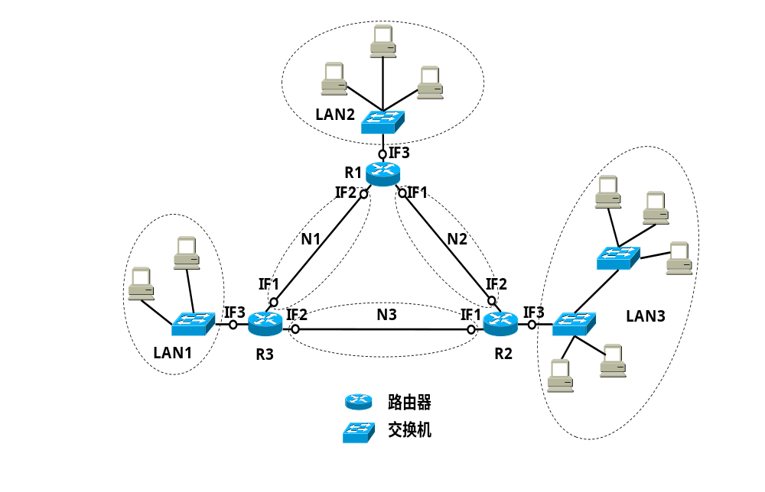
R1：IF1___206.0.64.2_____；IF2____206.0.64.1_____；IF3___206.0.64.129_____；
R2：IF1___206.0.64.4_____；IF2____206.0.64.3____；IF3___206.0.66.1 ____；
R3：IF1____206.0.64.0_____；IF2____206.0.64.5____；IF3____206.0.64.33_____；
N1：____206.0.64.0__________/____31___；
N2：_____206.0.64.2__________/____31___；
N3：_____206.0.64.4__________/____31___；
LAN1：___206.0.64.32____/___27__；
LAN2：___206.0.64.128____/___25___；
LAN3：___206.0.66.0____/____23___；

